【简易机器人】
软件设计说明书
SDD108
V0.1
分工说明
小组名称
学号 | 姓名 | 本文档中主要承担的工作内容
17373357 | 张稚馨 | 体系结构

版本变更历史
版本 | 提交日期 | 主要编制人 | 审核人 | 版本说明
V0.1 | 2020.4.17 | 张稚馨 |  | 增加体系结构部分

1 范围

项目概述
【在SDP、SRS文档基础上，进一步明确系统的背景、主要功能和非功能性需求，以及应用场景。】

文档概述
【本文档的用途和内容组织。】

术语和缩略词
【本文档中所涉及的专业的业务和技术术语，以及文档中所有的缩略词/全称对应表。】

引用文档
【本文档引用的所有文档的编号、标题、版本和发行日期。引用文档包括项目开发计划、软件需求规格说明，以及其它有关文档资料。】

需求概述
【概述系统的需求。建议给出简要的业务需求、数据需求、功能/非功能性需求描述。】

数据库设计
【给出系统的数据库设计方案，并对所包含的数据单元及其之间的关系进行说明。建议采用数据表、类图等。】

体系结构设计
4.1总体结构
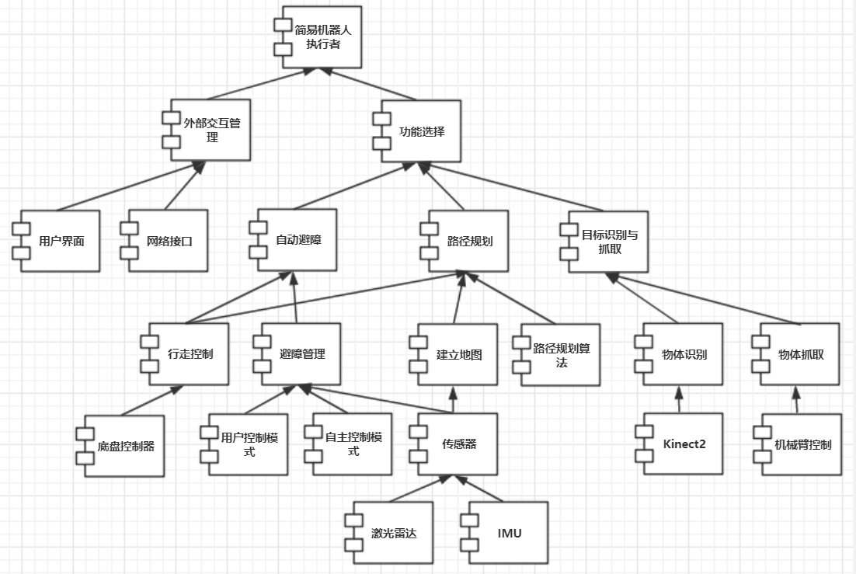
系统总体结构构件图
简易机器人执行者通过网络接口实现互联网通信，通过用户界面选择机器人功能，并设置相应参数。执行者可指定机器人完成三种功能：自动避障、规划路径，以及目标识别与抓取。自动避障模块需要两个模块支持：行走控制和避障管理。底盘控制器控制机器人行走，传感器探测到遇到障碍时，可选择两种避障模式：用户控制模式和自主避障模式。用户控制模式下，机器人按照用户的指令行走，自主控制模式下，机器人依靠传感器探测出一定范围内没有障碍物的方向，并沿此方向前进。机器人也支持路径规划功能：用户或系统指定始发点和目标点，机器人依靠传感器探测出的数据构建地图，并且通过路径规划算法计算出最佳路径，最后由行走控制模块将机器人带领到目标点。机器人还可完成目标识别与抓取：通过Kinect2视觉传感器探测出目标物体，并用机械臂完成目标物体抓取。
4.2软件体系结构
4.2.1软件总体结构
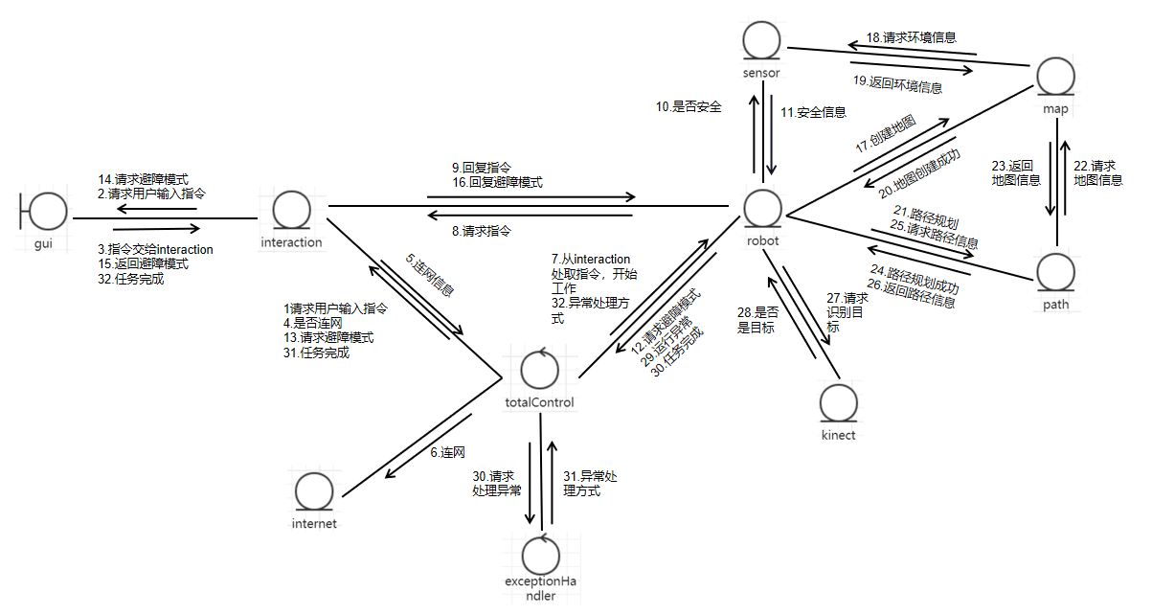
软件协作图
共抽象出10个类：
gui类与用户交互，拟定为边界类；
interaction存储用户输入的指令，拟定为实体类；
internet类是连网组件，拟定为实体类；
totalControl类负责系统总体控制，拟定为控制类；
exceptionHandler类是异常处理模块，拟定为控制类；
robot类是机器人，拟定为实体类；
sensor类是传感器，拟定为实体类；
kinect类表示kinect相机，拟定为实体类；
path类存储路径规划时的路径信息，拟定为实体类；
map类存储地图信息，拟定为实体类；
系统启动后，totalControl向interaction发出指令，请求用户输入指令；interaction向gui发出指令，请求用户输入指令；用户从gui输入指令后，指令传回到interaction存储；totalControl询问interaction是否需要连网，interaction返回相关信息；若需要连网,totalControl发出指令请求internet类连网；初始指令输入后，totalControl告诉robot可从interaction处取指令，并且开始工作；robot请求从interaction处获取指令；interaction回复robot的请求；robot根据其得到的mode信息确定自己的工作模式，若进行“自动避障”，则向sensor发送指令询问目前前方是否安全；sensor回复robot的请求；若前方安全，则机器人前进，否则向totalControl发送信息请求用户输入避障模式；totalControl向interaction发送信息请求避障模式；interaction向gui发送信息请求避障模式；避障模式输入后，gui将信息反馈给interaction；interaction将避障模式信息返回给robot；若robot在“路径规划”模式下工作，则robot发送指令要求map创建地图；map发送指令向sensor请求环境信息；sensor将环境信息返回给map；map开始创建地图，成功后，向robot发送地图创建成功消息；robot向path发送信息请求其进行路径规划；path收到信息后，向map发送信息请求地图信息；map返回相应地图信息；path路劲规划成功后，向robot发送信息表示路径规划成功；robot请求path中的路径信息；path返回路径信息；robot根据此路径信息进行运动；若robot在“目标物检测与抓取”状态下工作，则向kinect类发送请求询问当前瞄准的物品是否为目标物；kinect根据情况回复是否为目标物；若机器人在运行的过程中遇到异常，可向totalControl发送信息表示自己运行异常；totalControl向exceptionHandler发送信息请求异常处理指令；exceptionHandler将异常处理方式返回给totalControl，totalControl再将异常处理方式返回给robot，robot进行处理；robot完成任务后，告诉totalControl已完成任务；totalControl发送指令告诉interaction任务已完成；interaction将任务完成的信息告诉gui；gui通知用户任务已完成。

4.2.2软件整体类图
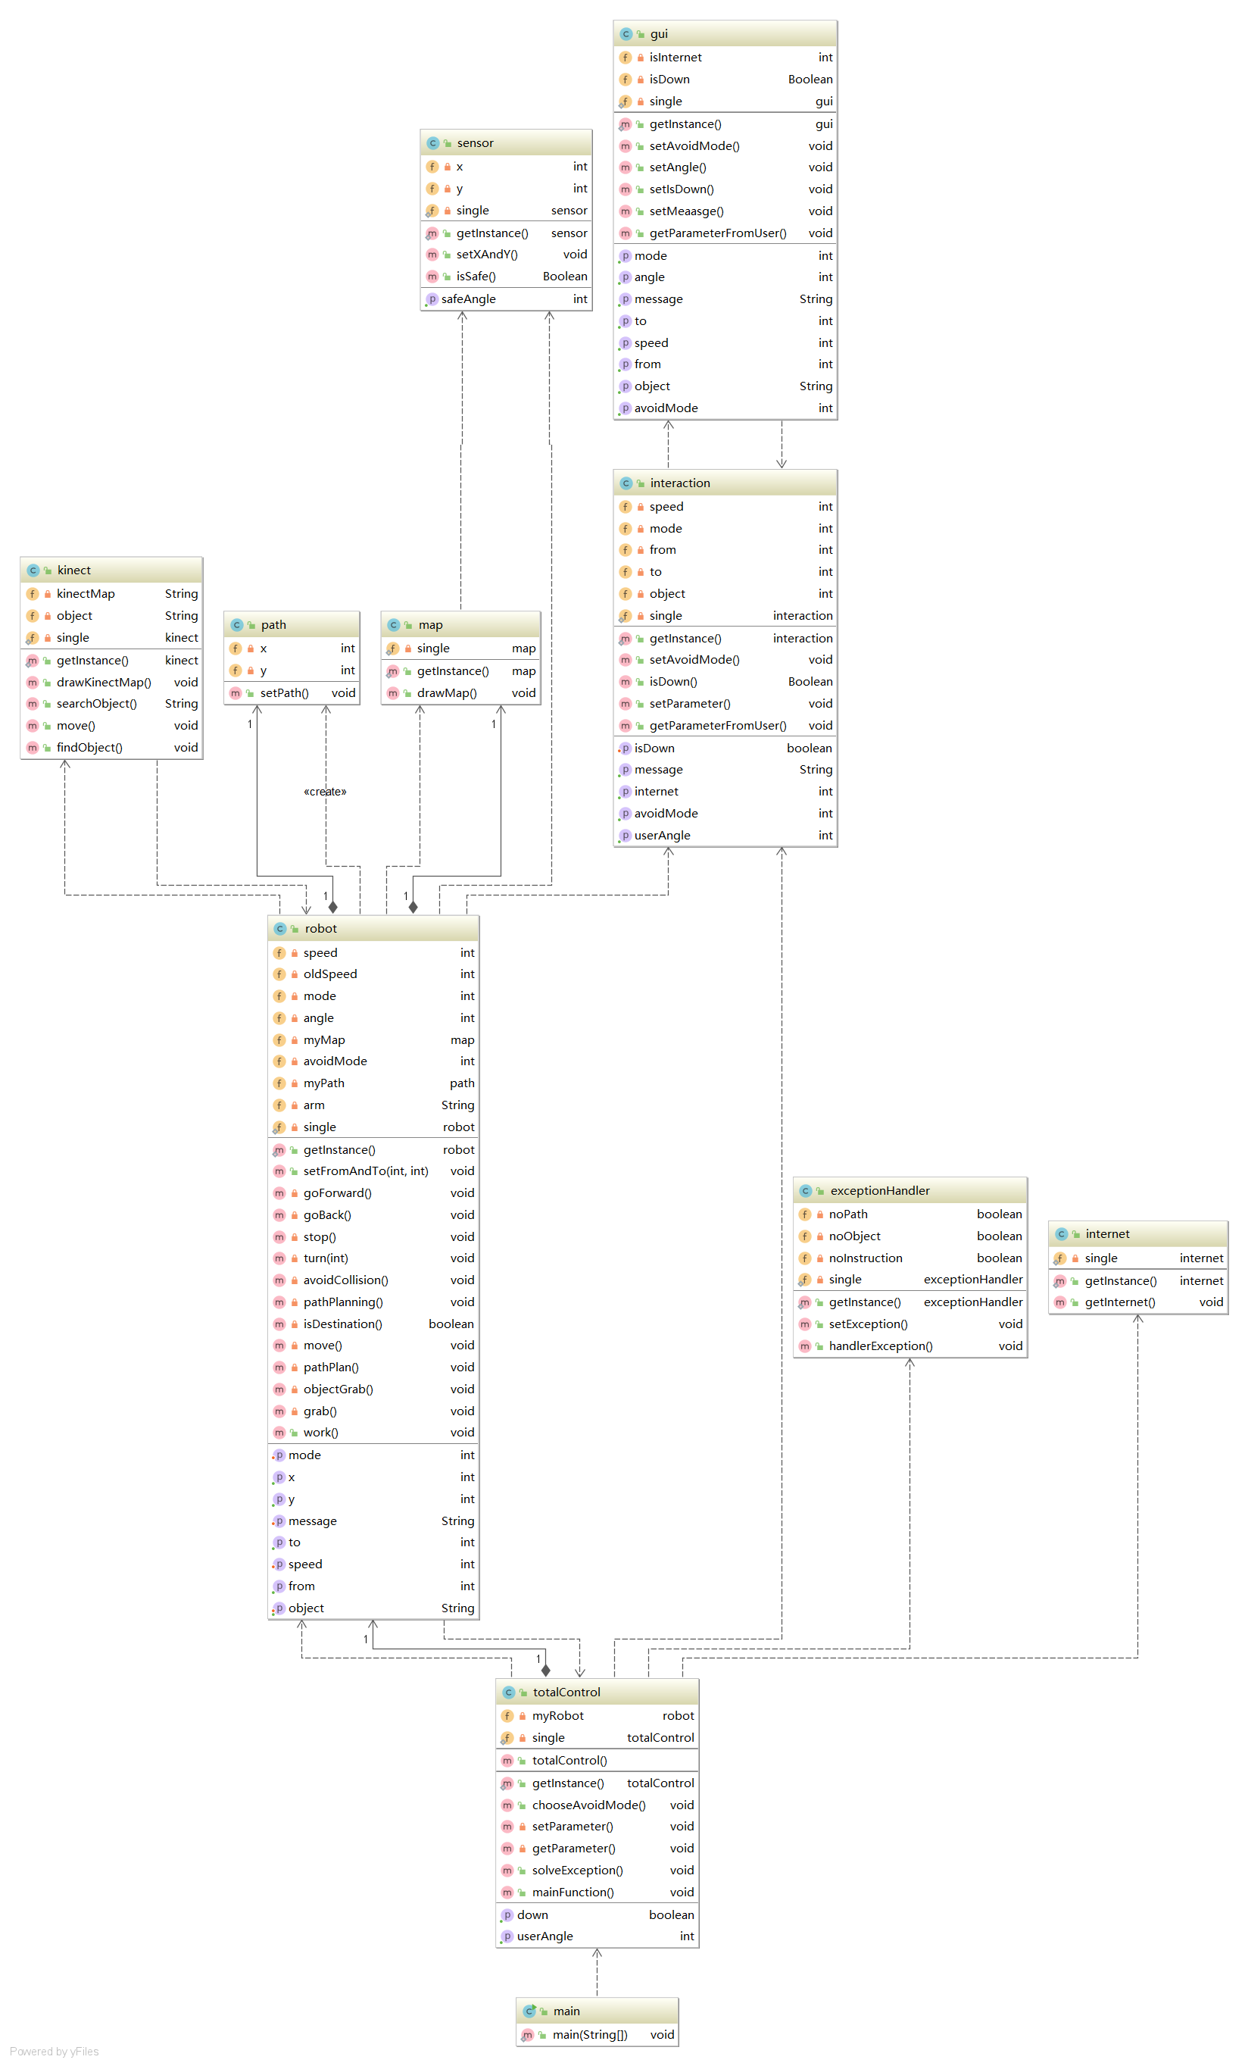
软件整体类图
totalControl类是总体控制类，总控机器人robot和用户交互interaction；
interaction类负责与用户交互，提供gui界面和连网功能internet，用户输入到gui界面中的参数在interaction类中有相关数据的存储；
gui界面中，用户可选择机器人的工作模式：自主避障、路径规划、目标物体识别与抓取，并设置相应的运动参数；
interaction类负责机器人连网；
robot类控制机器人运动、路径规划、目标物体抓取。robot类与路径类path、视觉传感器类kinect、地图类map、传感器类sensor交互，完成用户指定功能。同时robot类中有控制机器人前进、转向等方法，支持机器人运动。robot类与totalControl类交互，从中获取运动控制参数，并且发生异常时报告totalControl类。
path类存储规划好的路径。
map类存储构建的地图，与传感器类sensor交互，完成地图构建。
kinect类探测当前物体与目标物体是否匹配。
sensor类为地图构建提供支持，同时探测机器人周围是否有障碍物存在。
exceptionHandler类在机器人发生异常时进行异常处理。

4.3硬件体系结构
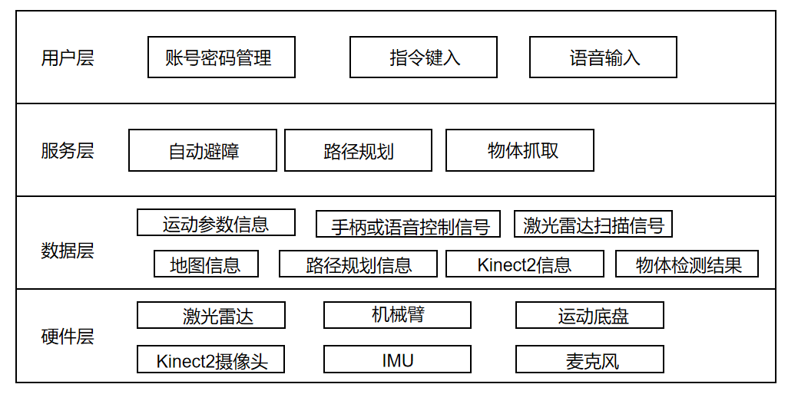硬件层次结构图
硬件层次结构图用户的角度向下阐述到基本的硬件。整个系统可以看作四层，最上层为用户层，主要用于管理用户账号，以及键盘io或语音等指令输入。第二层为服务层，包括自动避障、路径规划和物体抓取，根据用户层输入的指令制定对应的服务。第三层是数据层，主要存储运动参数信息、手柄或语音控制信号、激光雷达扫描信号、地图数据、路径规划信息、Kinect2信息和物体检测结果等。最下层是基础元件，主要有激光雷达、机械臂、运动低盘、双目摄像头、IMU和麦克风。

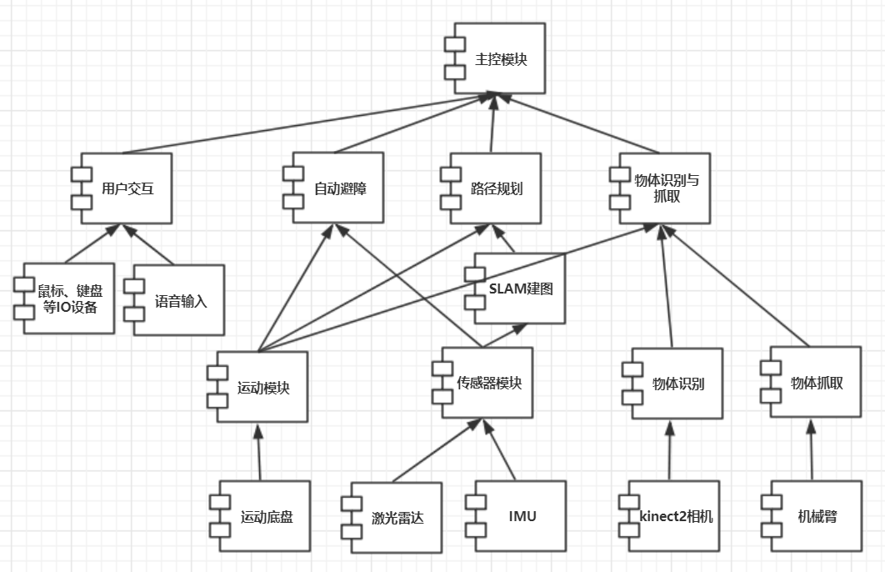
硬件体系结构
用户和管理员在使用简易机器人时主要通过鼠标、键盘等IO设备或语音设备输入指令，指令经过解析加载到主控模块，主控模块向机器人发出指令，机器人通过运动地盘、激光雷达、IMU等硬件设备的支持完成自动避障，或通过运动底盘、激光雷达、SLAM模块完成路径规划和移动，或通过运动底盘、Kinect2相机、机械臂等硬件完成目标物的识别和抓取任务。

4.4技术体系结构
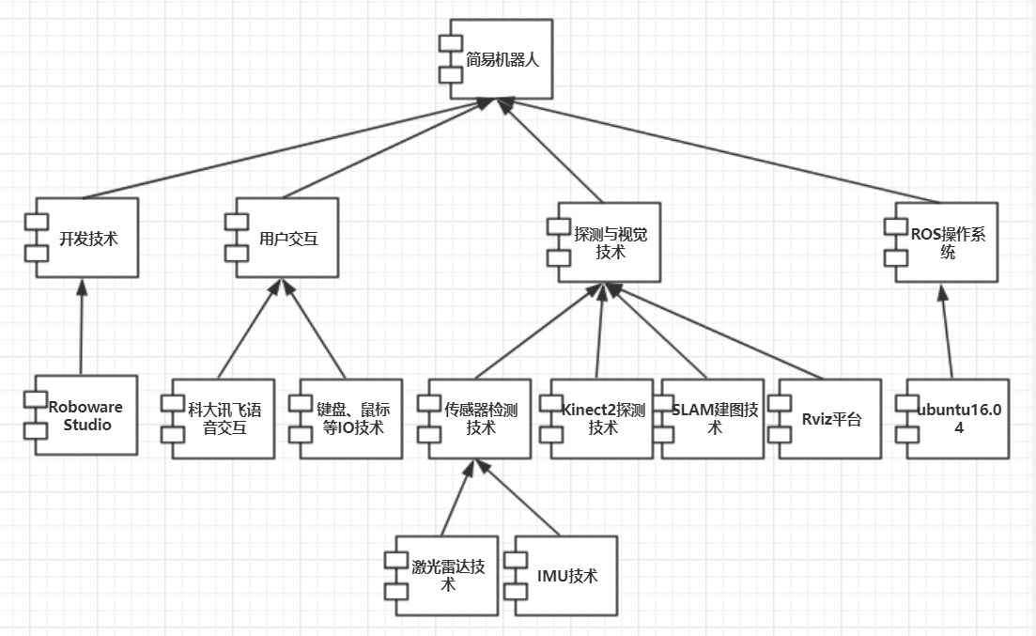
技术体系结构图
完成简易机器人自动避障、路径规划、物体识别与抓取等功能需要众多技术支持。开发技术允许简易机器人开发人员在Roboware Studio等软件上编写相关代码，实现对机器人的控制；用户交互技术允许机器人从用户处获得指令；探测与视觉技术帮助机器人完成障碍物探测、目标物体识别和地图绘制；ROS操作系统支持机器人运动、控制机械臂、进程调度等。

4.5支撑体系结构(部署和实施方案)
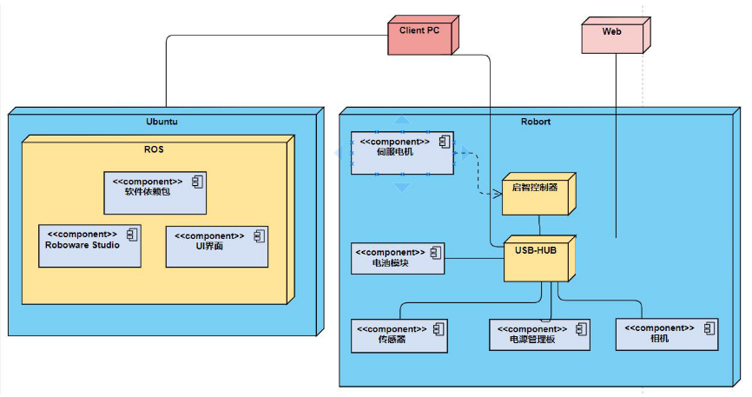
系统部署试图
简易机器人系统主要由软件、PC、Wi-Fi网络和机器人硬件系统部署而成。软件部分基于Ubuntu系统，ROS系统提供机器人的运行环境，Roboware studio用于编写支持机器人完成相关功能的代码，UI界面则负责与用户交互，这三者并列于ROS系统之上。PC端通过USB-HUB与启智机器人连接，扩展PC端USB为多路接口，连接Web和启智控制器，启智控制器控制伺服电机，用以完成机械控制和PC双向电信号交互。USB-HUB同时与电池模块、传感器、电源管理板和相机连接。
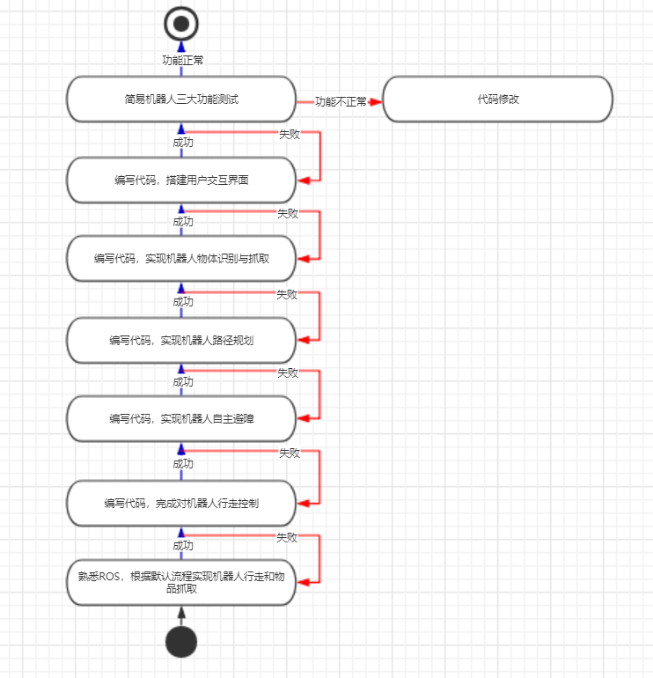
实施方案流程图
采用迭代-增量开发模式，复杂功能依赖于简单功能的实现，在简单模块的基础上进行增量开发，最终实现机器人三大功能。
在开始编写简易机器人代码前，熟悉ROS系统以及机器人的简单行走控制以及物体抓取控制。熟悉ROS机器人的基本操作后，编写简单的机器人行走控制模块，实现对机器人行走的控制，然后熟悉传感器的相关操作，编写代码实现机器人自主避障，成功后熟悉SLAM模块，实现简易机器人路径规划，成功后熟悉Kinect2模块，完成简易机器人目标物体识别与抓取，成功后编写UI界面，实现与用户的交互。最后测试机器人三大功能，若成功，则软件开发结束，否则进行代码调试。

接口设计
【给出系统用户界面、系统的软硬件外部接口和内部接口的设计说明。】

详细设计
【对于系统的每个关键模块（构件），用小节逐个给出一个模块（构件）的详细设计方案。建议采用详细的类图、状态图、活动图、流程图等。】

运行与开发环境

运行环境
【在SRS文档基础上，进一步明确系统运行的硬件环境和软件环境。】

软件环境
【在SRS文档基础上，进一步明确系统开发所需的硬件环境和软件环境。】

需求可追踪性说明
【说明系统设计方案如何满足系统需求规格说明书要求。建议给出SRS文档中功能/非功能需求——SDD文档体系结构设计这两部分内容的对应关系。】

